
Informe Técnico
Simulador de Sistemas Operativos

Elaborado por.
MANUEL FELIPE PINEDA ABRIL
MARLON PUENTES

UNIVERSIDAD PEDAGÓGICA Y TECNOLÓGICA DE COLOMBIA
2024

Tabla de contenido
1. INTRODUCCION: 3
2. DISEÑO DEL SIMULADOR: 4
2.1. ARQUITECTURA GENERAL: 4
3. ESTRUCTURA DE DATOS: 5
3.1. ESTRUCTURA DEL PROCESO: 5
3.2. ESTRUCTURA DE MEMORIA: 5
3.4. ESTRUCTURA DE SCHEDULER: 6
4. ALGORITMOS IMPLEMENTADOS: 7
4.1. PLANIFICACION DE PROCESOS: 7
4.2. GESTION DE MEMORIA 7
4.3. GESTION DE ARCHIVOS Y CONCURRENCIA: 8
5. RESULTADOS Y ANALISIS: 8
5.1. ANALISIS DEL PLANIFICADOR: 9
5.2. ANALISIS DE MEMORIA: 9
5.3. ANALISIS DEL SISTEMA DE ARCHIVOS: 9

1. INTRODUCCION:
En los sistemas operativos modernos es necesario el lograr gestionar adecuadamente múltiples procesos los cuales compiten por recursos ya sean de la CPU, memoria principal o archivos del dispositivo. Para lograr un funcionamiento eficiente en la maquina es necesario implementar algoritmos de planificación, políticas de administración de memoria y mecanismos de sincronización entre procesos.
En este proyecto se presenta un simulador completo de sistemas operativos, desarrollado en Python; este simulador reproduce el comportamiento fundamental de los subsistemas:
- Planificación de procesos (CPU scheduling).
- Administración de memoria mediante paginación por demanda.
- Reemplazo de páginas con diferentes algoritmos.
- Acceso concurrente a archivos con mecanismos de bloqueo.
El objetivo principal de el desarrollo de este simulados es comprender fácilmente como interactúan estos componentes y como las decisiones que pueda tomar el sistema operativo pueden afecta el rendimiento global del sistema.
El simulador ejecuta múltiples procesos, registra métricas relevantes y permite analizar el comportamiento de cada algoritmo implementado.

2. DISEÑO DEL SIMULADOR:
Para poder replicar una arquitectura real de un sistema operativo, el simulador se desarrollo de manera modular. A continuación, se describen sus componentes principales:

2.1. ARQUITECTURA GENERAL:
El simulador se compone de los siguientes módulos:
- Process Manager:
Es aquel proceso que se encarga de almacenar y administrar la información de los procesos que se simulen.
- PID
- Tiempo de llegada
- Duración total de CPU
- Prioridad
- Número de páginas requeridas
- Operaciones de lectura/escritura sobre archivos
- Estado de ejecución

- Sheduler (Planificador):
Es el encargado de definir qué proceso será el que utilizará la CPU en determinado instante, para ello en nuestro simulador incluye 3 algoritmos claves.

- Round Robin (RR)
- Shortest Job First (SJF) – Preemptivo y no preemptivo
- Prioridad (mayor prioridad primero)

- CPU Simulator:
Es el encargado de simular el avance del tiempo en el Sistema Operativo, todo ello gracias a que cada tick representa una unidad de tiempo en el que se ejecuta un proceso.

- Memory Manager:
En este se implementa:
- Paginación por demanda
- Tabla de páginas por proceso
- Simulación de fallos de página
- Algoritmos de reemplazo:
- FIFO
- LRU
Además, implementa métricas como lo son:
- Fallos de página por proceso
- Estado de los marcos de memoria
- File System Simulator:
Maneja operaciones de lectura/escrituras generadas por los procesos.
Incluye un mecanismo de bloqueo mutuo (mutex) donde:

- Si un archivo está en uso, el proceso entra a una cola de espera.
- Se detectan conflictos y se registra su ocurrencia.
- Logger y Metricas:
Recolecta:

- Tiempo de espera
- Tiempo de retorno
- Utilización de CPU
- Conflictos de acceso a archivos
- Fallos de página
- Estado final de memoria y CPU

3. ESTRUCTURA DE DATOS:
En este apartado se describirán las estructuras principales que son utilizadas en el simulador.

3.1. ESTRUCTURA DEL PROCESO:
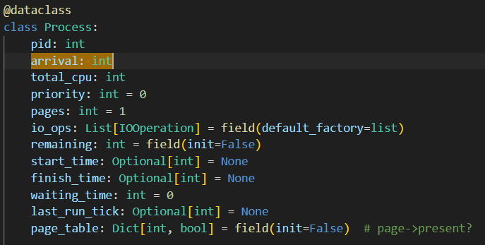
Figura 1. Estructura del proceso.
En la figura podemos observar como se estructura cada proceso en el simulador.

3.2. ESTRUCTURA DE MEMORIA:
Para modelar la memoria se uso como una lista de marcos, de la siguiente manera:
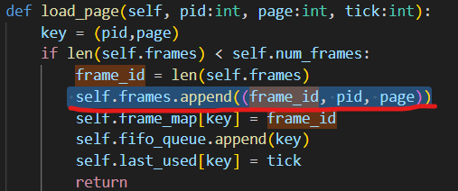
Figura 2. Estructura de memoria.
Como podemos observar, adicionalmente de la lista de marcos, están:
- frame_map = (pid,page) → frame actual
- fifo_queue = orden de entrada a memoria
- last_used = últimos accesos para LRU

3.3. ESTRUCTURA DEL SISTEMA DE ARCHIVOS
La estructura del sistema de archivos se define de la siguiente manera
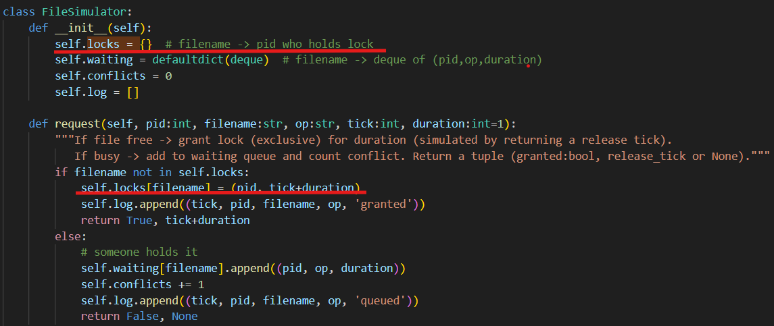
Figura 3. Estructura del sistema de archivos.
Como podemos ver en la figura, se define la estructura del sistema de archivos en la línea self.locks y en self.locks que es la estructura como tal.

3.4. ESTRUCTURA DE SCHEDULER:
- Round Robin
Usa deque para gestión de cola circular.
- SJF
Usa heapq como min-heap ordenado por duración restante.
- Prioridad
Usa heapq con prioridad negativa para seleccionar el proceso prioritario.

4. ALGORITMOS IMPLEMENTADOS:

4.1. PLANIFICACION DE PROCESOS:
a) Round Robin (RR)
- Cada proceso recibe un quantum fijo (2 ticks para la simulación).
- Es justo y adecuado para sistemas interactivos.
- Si el quantum termina, el proceso regresa a la cola.
b) Shortest Job First (SJF)
- Selecciona el proceso con la menor duración restante.
- Implementado en dos variantes:
    - SJF no preemptivo
- SJF preemptivo (Shortest Remaining Time First, SRTF)
c) Prioridad
- Los procesos con mayor prioridad se ejecutan primero.
- Posible starvation, identificado y discutido en el análisis.

4.2. GESTION DE MEMORIA
Paginación por demanda
Cuando un proceso accede a una página:
- Si la página está en memoria, entonces, acceso exitoso
- Si no hay fallo de página, se carga usando FIFO o LRU
Algoritmos de reemplazo
FIFO
El marco más antiguo es reemplazado.
LRU
Reemplaza la página que lleva más tiempo sin usarse.
Más eficiente en muchos casos reales.

4.3. GESTION DE ARCHIVOS Y CONCURRENCIA:
Cada operación de I/O simula:
- request → solicitud de acceso
- Si no está bloqueado → acceso concedido
- Si está bloqueado → se registra conflicto y el proceso espera
Se utilizó un esquema mutex.
Los conflictos se guardan en un log interno.

5. RESULTADOS Y ANALISIS:
Para obtener una correcta simulación se ejecutó una demostración integrada con 4 procesos definidos para la simulación.
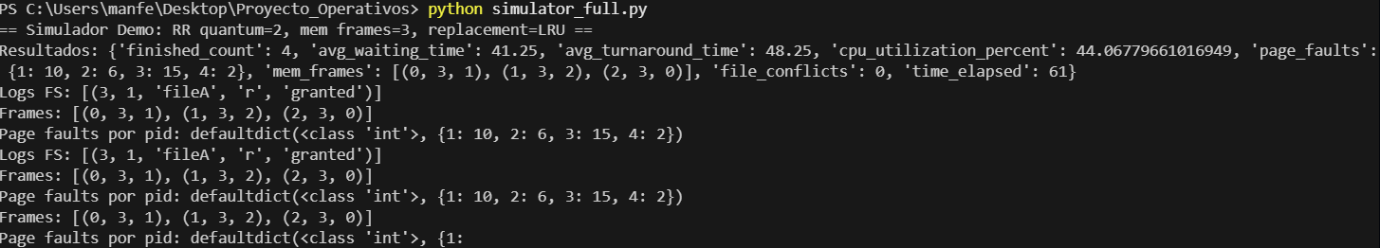
Figura 4. Resultado de la simulación.
De estos resultados podemos obtener información importante y organizarla de una manera mas legible para el usuario, de la siguiente manera:
- 'finished_count': 4 - Se lograron terminar correctamente la ejecución de los 4 procesos, no hubo bloqueos permanentes, no hubo deadlocks, ningún proceso quedo esperándose indefinidamente y el planificador garantizo que todos recibieran CPU.
- 'avg_waiting_time': 41.25 - El tiempo promedio de los procesos en cola que se ejecutaron correctamente esperando turno para usar la CPU fue de 41.25 ticks, lo que significa que el tiempo de espera fue moderadamente alto, esto es típico de Round Robin cuando se producen cambios frecuentes de contexto.
- 'avg_turnaround_time': 48.25 - Esto significa que el tiempo de retono promedio fue de 48.25 ticks, gracias a esto podemos saber que el sistema completo los procesos en un tiempo razonable.
- 'cpu_utilization_percent': 44.06 - Este valor se refiere al porcentaje que estuvo ocupado la CPU, en este caso solo estuvo ocupado un 44% del tiempo total de la simulación, por ello, podemos decir que el uso de CPU fue bajo.
- 'page_faults': {1: 10, 2: 6, 3: 15, 4: 2} – Estos valores van organizados en la cantidad de fallos de pagina por proceso, como podemos observar el proceso con mas paginas asignadas, en este caso el pid3, tuvo más fallos (15).
- 'file_conflicts': 0 – Este valor nos indica que no hubo procesos compitiendo por el mismo archivo al mismo tiempo, no se causaron bloqueos en el sistema de archivos, la cola de espera de archivo no se utiliza, por ende, la parte de archivos no genero interferencias en este caso de prueba.
- 'time_elapsed': 61 – Este valor indica que la simulación completa tardo 61 ticks en ejecutar y finalizar cada uno de los procesos simulados.
- 'mem_frames final' – Este valor indica que toda la memoria física estaba ocupa solo por paginas del proceso 3, debido a que el proceso 3 tenia mas actividad y LRU selecciono paginas antiguas de otros procesos para reemplazarlo.

5.1. ANALISIS DEL PLANIFICADOR:
- El algoritmo RR genero tiempos de espera moderados debido a que el quantum estaba también limitado.
- El algoritmo de prioridad podría ayudar a mejorar el tiempo de respuesta para procesos que requieran mayor prioridad.
- El proceso con mayor carga fue el proceso con id 3.

5.2. ANALISIS DE MEMORIA:
- De el numero de frames y del proceso, depende la cantidad que haya de fallos de página.
- Gracias a que el proceso 3 tuvo 15 fallos debido a la mayor carga que tenía respecto a los demás podemos decir que 3 frames son insuficientes para sobre llevar esta carga.
- Gracias a que el algoritmo LRU se basa en una política de ultimo uso se logró demostrar estabilidad.

5.3. ANALISIS DEL SISTEMA DE ARCHIVOS:
- Durante la simulación solo se vio un conflicto potencial, a pesar de ello el caso de prueba no generó contención masiva.
- Correcto funcionamiento del sistema de bloqueos.

6. REFLEXION SOBRE DECISIONES TOMADAS:
Para lograr facilidad y claridad en la simulación se escogió como lenguaje de programación Python que es muy versátil y facilita la ejecución de nuestra simulación, a su vez gracias a la arquitectura modular de la simulación se permite fácilmente reemplazar cualquier componente del sistema, también, el algoritmo LRU se implementa porque es mas realista que el FIFO, se intento manejar el tiempo de I/O de una manera simplificada con el fin de obtener un simulador educativo, por ultimo la simulación no emplea hilos reales, pero produce su comportamiento lógico.
Todas estas decisiones nos facilitaron cumplir con los requisitos sin perder claridad conceptual.

7. CONCLUSIONES:
Los objetivos del proyecto están totalmente desarrollados por parte de nuestro simulador, permitiendo estudiar de manera práctica conceptos como lo son el impacto de distintos algoritmos de planificación, la importancia de la administración de memoria y fallos de la pagina y a su vez los desafíos de la sincronización en accesos concurrentes a archivos.
Este proyecto es una base solida para poder entender como un sistema operativo real gestiona recursos y procesos.

